|  |
| --- |
| **TỔNG CÔNG TY CÔNG NGHIỆP CÔNG NGHỆ CAO VIETTEL**  **TRUNG TÂM NGHIÊN CỨU THIẾT BỊ Y TẾ** |
|  |
| **TÀI LIỆU ĐẶC TẢ YÊU CẦU PHẦN MỀM HỆ THỐNG**  **THIẾT BỊ LỌC KHÍ CẤP KHÍ TƯƠI**  **MÃ DỰ ÁN: H1** |
| **Mã hiệu: ...** |
| **Hà Nội , 08/2020** |

**BẢNG THEO DÕI SỬA ĐỔI**

|  |  |  |  |  |
| --- | --- | --- | --- | --- |
| **Phiên bản** | **Ngày thực hiên** | **Lý do** | **Tác giả** | **Ngày có hiệu lực** |
| 1.0 |  | Tạo mới | Canlv |  |
|  |  |  |  |  |
|  |  |  |  |  |
|  |  |  |  |  |
|  |  |  |  |  |
|  |  |  |  |  |
|  |  |  |  |  |
|  |  |  |  |  |
|  |  |  |  |  |
|  |  |  |  |  |
|  |  |  |  |  |
|  |  |  |  |  |

|  |  |  |  |
| --- | --- | --- | --- |
| **Chữ ký** | **Soạn thảo** | **Kiểm tra** | **Phê duyệt** |
| …/…/…… | …/…/…… | …/…/…… |
|  |  |  |

MỤC LỤC

1 giới thiệu 7

1.1 Mục đích 7

1.2 Phạm vi 7

1.3 Tổng quan 7

2 mô tả chung hệ thống 8

2.1 Mô hình tổng quan 8

2.1.1 Giao tiếp hệ thống 8

2.1.2 Giao tiếp người dùng 8

2.1.3 Giao tiếp phần cứng 8

2.1.4 Giao tiếp phần mềm 8

2.1.5 Giao tiếp mạng 8

2.1.6 Môi trường phát triển và triển khai 8

2.1.7 Giả định và phụ thuộc 9

3 yêu cầu chức năng 10

3.1 System Feature 1 10

3.1.1 Mục đích 10

3.1.2 Luồng xử lý 10

3.1.3 Chức năng liên quan 10

4 YÊU CẦU GIAO TIẾP HỆ THỐNG NGOÀI 11

4.1 Yêu cầu giao diện 11

4.2 Giao tiếp phần cứng 11

4.3 Giao tiếp phần mềm 11

4.4 Truyền tải thông tin 11

5 yêu cầu phi chức năng 12

5.1 Hiệu suất hệ thống 12

5.2 An toàn hệ thống 12

5.3 Bảo mật hệ thống 12

5.3.1 Độ tin cậy 12

5.3.2 Tính sẵn sàng 12

5.3.3 Khả năng bảo trì 12

5.3.4 Tính cơ động 12

6 yêu cầu khác 13

7 PHỤ LỤC 14

7.1 Tài liệu tham khảo 14

Mục lục hình

Hình 1: Tổng quan hệ thống

Hình 2 : Sự tương tác giữa người dùng và hệ thống

Hình 3: Thông tin màn hình OLED

Hình 4: Giao tiếp với người dùng thông quan ứng dụng điện thoại

Hình 5: Luồng hoạt động của điều khiển UV

Hình 6: Luồng hoạt động của chức năng điều khiển máy ion

Hình 7: Luồng hiển thị logo viettel

Hình 8: Cập nhật giá trị từ cảm biến

Hình 9: Cập nhật hiển thị chế độ hoạt động khi giao tiếp với nút nhấn

Hình 10: Cập nhật hiển thị chế độ hoạt động khi giao tiếp với ứng dụng di động

Hình 11: Cập nhật hiển thị tốc độ quạt qua nút nhấn cảm ứng

Hình 12: Cập nhật hiển thị tốc độ quạt thông qua ứng dụng

Hình 13: Hiển thị cập nhật trạng thái wifi

Hình 14: Tắt hiển thị Oled

Hình 15: Luồng điều khiển hiệu ứng led RGB

Hình 16: Luồng điều khiển cửa gió

Hình 17: Mở nguồn bằng nút nhấn khi máy đang tắt

Hình 18: Luồng thực hiện smart config

Hình 19: Ghi giá trị vào EEPROM

Hình 20: Đọc giá trị từ EEPROM

Hình 21: Chương trình trên bootloader thực hiện cập nhật phần mềm qua wifi

Hình 22 Giao diện đáp ứng của vỏ máy

Hình 23: Cơ chế giao tiếp MQTT

Từ điển thuật ngữ

|  |  |
| --- | --- |
| **Thuật ngữ/ cụm từ viết tắt** | **Ý nghĩa** |
| **<Term 1>** | <Định nghĩa> |
| **<Term 2>** | <Định nghĩa> |
| **<ACRONYM>** | <Định nghĩa> |

# giới thiệu

## Mục đích

Mục đích của tài liệu này nhằm mô tả các tính năng cụ thể được thiết kế cho hệ thống phần mềm nhúng và được thực thi trên sản phẩm của dự án máy lọc không khí của trung tâm nghiên cứu thiết bị y tế. Tài liệu này có thể được sử dụng như một trong những chỉ tiêu đầu vào, hoặc sử dụng cho việc đánh giá, và sử dụng sản phẩm.

## Phạm vi

Vì hệ thống được thiết kế dựa trên các chức năng được định nghĩa của thiết bị máy lọc khí, vì vậy phạm vi của tài liệu có thể tham chiếu đến : Các yêu cầu về phần cứng, yêu cầu về server, yêu cầu giao diện giao tiếp với người dùng.

## Tổng quan

Tài liệu được cấu trúc thành 7 phần trong đó

Phần 1 “Giới thiệu” : Nêu mục đích và phạm vi của tài liệu đề cập đến

Phần 2 “Mô tả chung hệ thống” : Nêu khái quát về các chức năng và môi trường thiết lập và sử dụng hệ thống.

Phần 3 “Yêu cầu chức năng” : Liệt kê các chức năng, và luồng xử lí của hệ thống

Phần 4 “Yêu cầu giao tiếp hệ thống ngoài” : Yêu cầu về việc sử dụng hệ thống để tương tác với các thiết bị của hệ thống bên ngoài.

Phần 5 “Yêu cầu phi chức năng”: Một số đánh giá về Hiệu suất hoạt động, mức độ an toàn, mức độ bảo mật của hệ thống.

Phần 6 “Phụ lục” : Một số tài liệu tham chiếu cho quá trình viết tài liệu SRS

# mô tả chung hệ thống

Để có một cái nhìn chung về hệ thống, cũng như sự tương tác giữa hệ thống và các ngoại vi, hay sự tương tác giữa hệ thống và người dùng. Chúng ta sẽ xây dựng một mô hình tổng quan để có thể nắm được các yếu tố ảnh hưởng tới hệ thống.

## Mô hình tổng quan

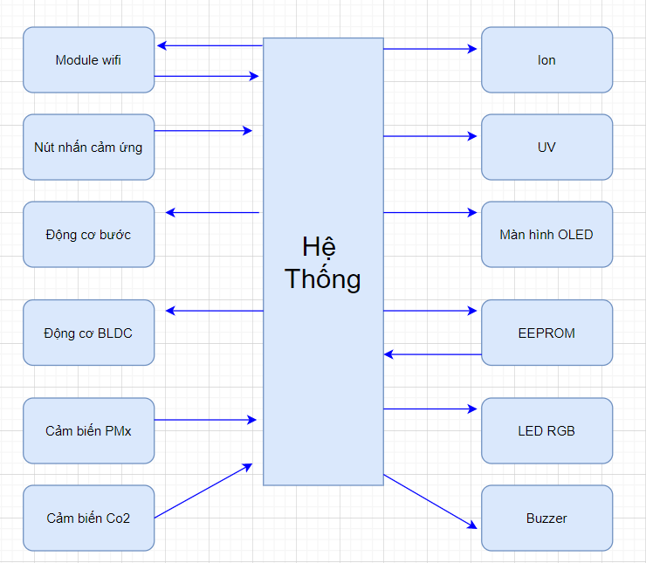

Hình : Tổng quan hệ thống

### Giao tiếp hệ thống

Việc xây dựng hệ thống nhằm mục đích tương tác với người dùng thông qua môi trường tiện lợi như ứng dụng trên điện thoại, vì vậy đòi hỏi hệ thống cần phải giao tiếp được với các hệ thống bên ngoài.

Các hệ thống giao tiếp với hệ thống cần xây dựng:

_ Gecko OS (hệ điều hành của module wifi)

_ MQTT Broker (Server giúp chuyển tiếp các bản tin, phục vụ cho việc giao tiếp giữa người dùng và hệ thống thông qua App điện thoại)

### Giao tiếp người dùng

Để giao tiếp được với người dùng, điều đầu tiên đòi hỏi hệ thống phải xác định các hình thức giao tiếp, và phương tiện để giao tiếp với người dùng.

Để hiểu thêm về việc giao tiếp với người dùng chúng ta sẽ xem xét sự tác động qua lại giữa người dùng và hệ thống. Dưới đây là mối tương tác giữa người dùng và hệ thống:

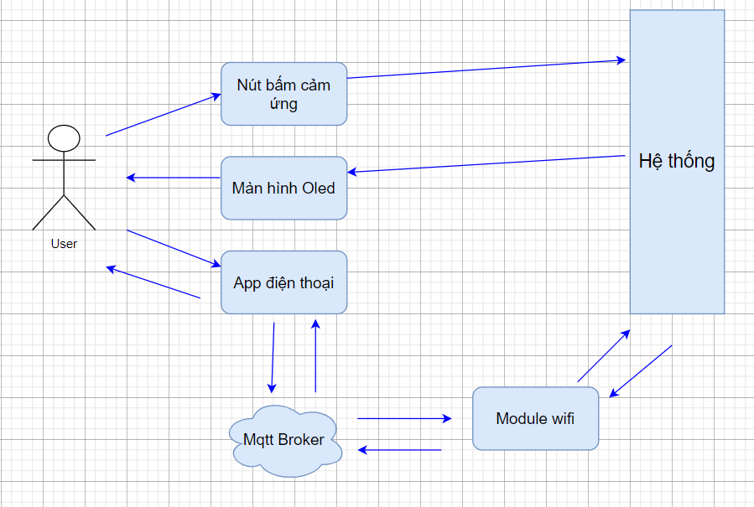

Hình : Sự tương tác giữa người dùng và hệ thống

Với màn hình Oled người dùng sẽ tương tác với hệ thống thông qua các thông tin hiển thị trên màn hình như sau:



Hình : Thông tin màn hình OLED

Với các số liệu, và icon trên màn hình, giúp người dùng nắm bắt các thông tin cần thiết cho thiết bị.

Ngoài ra với việc giao tiếp với người dùng thông qua ứng dụng trên điện thoại, một số tiêu chuẩn về layout được đưa ra sao cho thống nhất đồng bộ về việc giao tiếp:

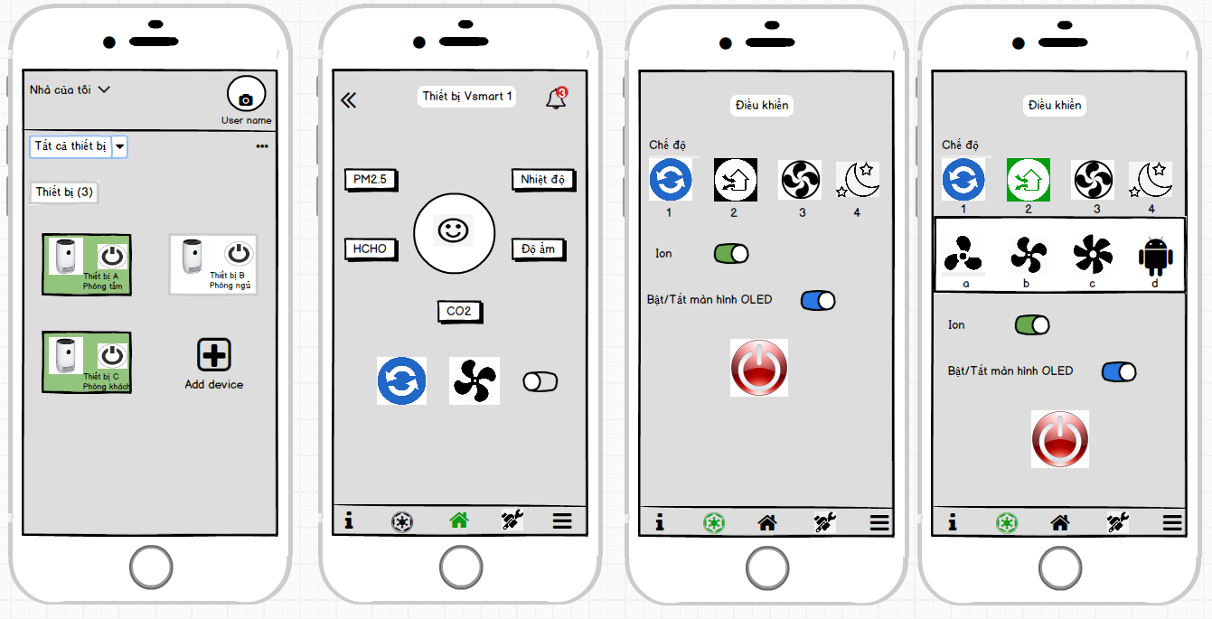

Hình : Giao tiếp với người dùng thông quan ứng dụng điện thoại

### Giao tiếp phần cứng

Trong hệ thống, thông qua việc định nghĩa chức năng của hệ thống, từ đó ta có thể xác định được các giao tiếp với thiết bị ngoại vi cần để xây dựng cho hệ thống hiện tại.

* Giao tiếp GPIO, với các đầu vào là input hoặc output nhằm tác động đến ngoại vi hoặc lấy trạng thái của ngoại vi (như động cơ bước, còi ,UV, Ion …)
* Giao tiếp I2C, với các phần cứng hỗ trợ giao tiếp I2C qua hệ thống như (đèn RGB, Bộ nhớ EEPROM, …)
* Giao tiếp SPI, với các phần cứng hỗ trợ giao tiếp SPI qua hệ thống như (màn hình Oled)
* Giao tiếp UART, với các phần cứng hỗ trợ giao tiếp UART qua hệ thống như (module wifi, cảm biến bụi, ….)

Thông qua các chuẩn giao tiếp trên, hệ thống có thể thực hiện giao tiếp với phần cứng để thực hiện được các chức năng của thiết bị yêu cầu.

### Giao tiếp phần mềm

Trong quá trình hoạt động của hệ thống, thì việc giao tiếp với phần mềm hầu như nhằm mục đích giao tiếp hay tương tác với người dùng thông qua App điện thoại. Vì vậy giao tiếp phần mềm ở đây ngoài việc giao tiếp phần mềm khi hoạt động cho hệ thống, còn có một số giao tiếp phần mềm cho việc phát triển hệ thống, hoặc phục vụ cho đội test như một số ứng dụng Teraterm, Hercules, Stm32CubeIDE, STM32 ST-LINK Utility, ….

### Giao tiếp mạng

Việc giao tiếp mạng của hệ thống được thực hiện thông qua việc giao tiếp với module wifi, vì vậy có thể nói việc giao tiếp mạng ở đây của hệ thống cũng chính là việc giao tiếp của hệ thống với module wifi. Trong bài toán điều khiển của hệ thống thì việc giao tiếp mạng được triển khai thông qua giao thức MQTT, đây là giao thức khá phổ biến trong việc lập trình nhúng hay các ứng dụng IoT hiện nay. Giao thức MQTT hoạt động dựa trên lớp giao vận là TCP/IP hoặc TLS kèm theo đó là lớp mã xác thực tại tầng broker, giúp cho việc điều khiển trở nên tin cậy và phù hợp cho việc triển khai ứng dụng cho thiết bị máy lọc khí.

### Môi trường phát triển và triển khai

<Mô tả ngắn gọn môi trường phát triển và các công nghệ được sử dụng>

|  |  |
| --- | --- |
| **Môi trường phát triển** | **Môi trường triển khai** |
| * Ngôn ngữ C | * STM32CubeIDE * STM32CubeMX * C#, JAVA |

### Giả định và phụ thuộc

Những đặc trưng mô tả kể trên được liệt kê dựa trên thiết bị phần cứng đang sử dụng. Vì vậy yếu tố ảnh hưởng đến đặc tả phần mềm sẽ thay đổi nếu như các phần cứng của hệ thống bị thay đổi.

# yêu cầu chức năng

## Điều khiển đèn UV

### Mục đích

Sử dụng GPIO để bật tắt tính năng của đèn UV được lắp đặt trong hệ thống.

Đèn UV được bật 30 phút vào thời gian cố định trong ngày. Thời gian này được định nghĩa trong file cấu hình project. Trường hợp người dùng không bật máy vào thời điểm được cấu hình bật đèn UV, đèn sẽ được bật bù 30 phút tại thời điểm bất kỳ mà người dùng bật máy sau đó trong ngày. Đèn UV nhằm mục đích loại bỏ nấm mốc trên màng lọc, đảm bảo chất lượng không khí được lọc sạch.

### Luồng xử lý



Hình : Luồng hoạt động của điều khiển UV

## Điều khiển máy phát ION

### Mục đích

Đèn ion được điều khiển bằng cách bật tắt GPIO của MCU. Nguồn điều khiển bao gồm ứng dụng điện thoại và nút cảm ứng trên máy. Máy phát ion nhằm mục đích gia tăng hiệu của của việc làm sạch không khí.

### Luồng xử lý



Hình : Luồng hoạt động của chức năng điều khiển máy ion

## Màn hình hiển thị OLED

### Mục đích

Chức năng hiển thị nhằm mục đích giao tiếp với người dùng, đưa đến các trạng thái và thông số của hệ thống cho người dùng.

### Luồng xử lý

#### Luồng hiển thị logo viettel



Hình : Luồng hiển thị logo viettel

#### Hiển thị và cập nhật các thông số hoạt động lên màn hình OLED



Hình : Cập nhật giá trị từ cảm biến

#### Hiển thị chế độ hoạt động khi giao tiếp với nút nhấn



Hình : Cập nhật hiển thị chế độ hoạt động khi giao tiếp với nút nhấn

#### Hiển thị chế độ hoạt động khi giao tiếp với ứng dụng di động



Hình : Cập nhật hiển thị chế độ hoạt động khi giao tiếp với ứng dụng di động

#### Hiển thị cập nhật tốc độ quạt thông qua nút nhấn



Hình : Cập nhật hiển thị tốc độ quạt qua nút nhấn cảm ứng

#### Hiển thị cập nhật tốc độ quạt thông qua ứng dụng



Hình : Cập nhật hiển thị tốc độ quạt thông qua ứng dụng

#### Hiền thị cập nhật trạng thái wifi



Hình : Hiển thị cập nhật trạng thái wifi

#### Tắt hiển thị



Hình : Tắt hiển thị Oled

## Hiển thị LED RGB

### Mục đích

Màn hình hiển thị được tích hợp 1 LED RGB có chức năng hiển thị cấp độ ô nhiễm bụi đo được tại thời điểm thực tế. Cấp độ ô nhiễm được chia làm 3 mức sau:

* PM2.5 tốt (0 – 25] => LED RGB hiển thị màu Green ( 0,228,0)
* PM2.5 trung bình (25-50) => LED RGB hiển thị màu Orange (255, 126,0)
* PM2.5 xấu (>50) => LED RGB hiển thị màu RED (255,0,0)

### Luồng xử lý



Hình : Luồng điều khiển hiệu ứng led RGB

## Điều khiển động cơ quạt và đọc về tốc độ phản hồi

### Mục đích

Động cơ quạt hiện tại được điều khiển bẳng dải xung tần số từ 50-257Hz. Việc điều khiển động cơ được flexible có thể input vào tần số để đội giải pháp calib lưu lượng gió, sau đó chọn ra tần số điều khiển thích hợp cho 3 mức quạt LOW, MED, HIGH riêng cho mỗi chế độ khí tươi và lọc nội bộ.

### Luồng xử lý

Xem lại hình 11, hình 12 mục 3.3.2.5, 3.3.2.6 .

1. Chế độ CKT

* Mức 1: Xung 85 Hz (40 m3/h)
* Mức 2: Xung 140 Hz (80 m3/h)
* Mức 3: Xung 195 Hz (120 m3/h)

1. Chế độ lọc NB

* Mức 1: Xung 80 Hz (50 m3/h)
* Mức 2: Xung 127 Hz (100 m3/h)
* Mức 3: Xung 175 Hz (150 m3/h)

## Điều khiển động cơ bước ( Cửa gió )

### Mục đích

Động cơ bước được điều khiển để đóng mở cửa gió,giúp chuyển đổi giữa 2 chế độ Lọc khí tươi (lấy không khí từ bên ngoài vào) và Lọc nội bộ (lọc không khí lưu thông trong phòng). Việc điều khiển cửa gió được thực hiện thông qua 4 chân GPIO.

### Luồng xử lý



Hình : Luồng điều khiển cửa gió

## Nút nhấn cảm ứng, còi chip

### Mục đích

Máy được thiết kế bao gồm 2 nút nhấn cảm ứng trái và phải. Còi chip sẽ phát tiếng kêu ngắn khi ấn thả lập tức và kêu dài hơn khi ấn giữ. Các trường hợp detect tác động từ nút nhấn cảm ứng bao gồm:

Ấn thả nút trái: Khi máy đang bật, ấn thả nút trái luân chuyển giữa các mode hoạt động của máy. Khí máy đang tắt, ấn thả nút trái để bật nguồn.

Ấn giữ nút trái 3s: Để tắt máy

Ấn thả nút phải: Luân chuyển giữa 3 mức quạt

Ấn giữ nút phải 3s: Bật/tắt ion

Ấn giữ cả 2 nút 3s: Bất chế độ smart config.

### Luồng xử lý



Hình : Mở nguồn bằng nút nhấn khi máy đang tắt

* **Ấn nút trái khi máy đang bật:**

Xem hình 9 mục 3.3.2.3

* **Ấn nút phải khi máy đang bật:**

Xem hình 11 mục 3.3.2.5

## Smart config

### Mục đích

Tính năng smart config là tính năng cấu hình mạng và thêm thiết bị điều khiển tại thời điểm thiết bị được lắp đặt cho người dùng hoặc thời điểm người dùng muốn thay đổi thông tin kết nối đến modem wifi trong gia đình. Tại thời điểm lắp đặt thiết bị, người dùng sẽ chọn “**thêm thiết bị”** từ ứng dụng di động để quản lý thiết bị của mình.

### Luồng xử lý



Hình : Luồng thực hiện smart config

## Đọc/Ghi EEPROM

### Mục đích

Các giá trị trạng thái như (mode, speed, ion, damper, thời gian bật UV, thời gian hoạt động của màng lọc), và ID được lưu vào các địa chỉ cụ thể trên bộ nhớ EEROM. Sau khi có nhu cầu sử dụng (Khởi động lại chế độ, trạng thái gần nhất, hoặc lấy thông tin về device ID) thì chúng ta sẽ tiến hành đọc lại giá trị trên các vùng nhớ đã quy định trước đó để sử dụng. Việc đọc và ghi giá trị vào EEPROM được thực hiện với EEPROM AT24C32 thông qua giao thức I2C.

### Luồng xử lý

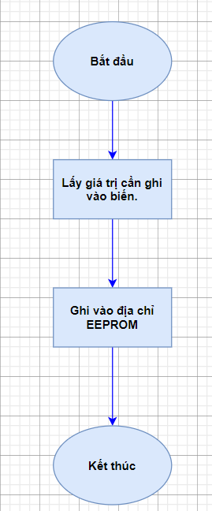

Hình : Ghi giá trị vào EEPROM

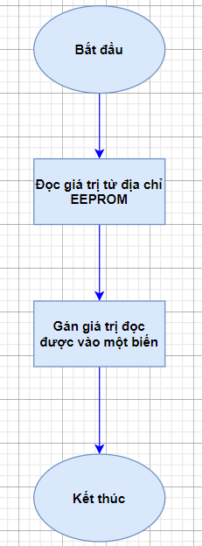

Hình : Đọc giá trị từ EEPROM

## Update phần mềm qua wifi

### Mục đích

Tính năng cập nhật phần mềm, được thực hiện thông qua việc giao tiếp qua module wifi. Qua đó tập tin cập nhật được hệ thống lưu tại server và gửi trực tiếp đến thiết bị khi có bản tin cập nhật. Việc tiến hành cập nhật hay không phụ thuộc sự tương tác của người dùng với App điện thoại.

### Luồng xử lý

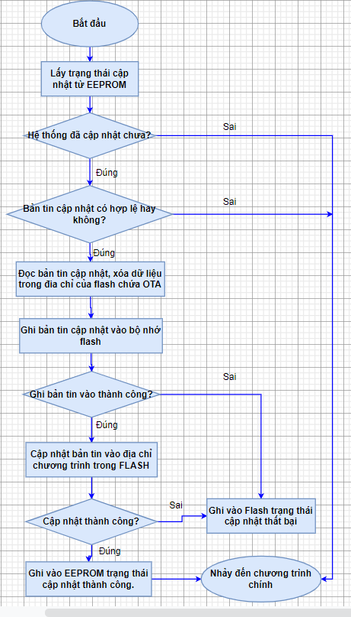

Hình : Chương trình trên bootloader thực hiện cập nhật phần mềm qua wifi

# YÊU CẦU GIAO TIẾP HỆ THỐNG NGOÀI

## Yêu cầu giao diện

Các yêu cầu về giao diện nhằm mục đích đáp ứng với thiết kế vỏ cơ khí của hệ thống, và đảm bảo được việc thể hiện đầy đủ thông tin sản phẩm.

Thiết bị hiển thị các thông số hoạt động bao gồm:

* Bụi PM2.5
* Nhiệt độ
* Độ ẩm
* Chế độ hoạt động:
  + Khí tươi Auto: \\172.16.24.199\24.tbyt\1. H1\3. SW\OLED Icon\Small Icon\Artboard Copy 11.jpg
  + Khí tươi Manual: \\172.16.24.199\24.tbyt\1. H1\3. SW\OLED Icon\Small Icon\Artboard Copy.jpg
  + Lọc nội bộ Auto: \\172.16.24.199\24.tbyt\1. H1\3. SW\OLED Icon\Small Icon\Artboard Copy 12.jpg
  + Lọc nội bộ Manual: \\172.16.24.199\24.tbyt\1. H1\3. SW\OLED Icon\Small Icon\Artboard Copy 2.jpg
  + Ban đêm: \\172.16.24.199\24.tbyt\1. H1\3. SW\OLED Icon\Small Icon\Artboard Copy 3.jpg
  + Smart: \\172.16.24.199\24.tbyt\1. H1\3. SW\OLED Icon\Small Icon\Artboard.jpg
* Mức hoạt động của động cơ quạt: Mức 1 \\172.16.24.199\24.tbyt\1. H1\3. SW\OLED Icon\Small Icon\Artboard Copy 4.jpg , Mức 2 \\172.16.24.199\24.tbyt\1. H1\3. SW\OLED Icon\Small Icon\Artboard Copy 5.jpg , Mức 3 \\172.16.24.199\24.tbyt\1. H1\3. SW\OLED Icon\Small Icon\Artboard Copy 6.jpg
* Trạng thái bật/tắt ion: Bật \\172.16.24.199\24.tbyt\1. H1\3. SW\OLED Icon\Small Icon\Artboard Copy 7.jpg , Tắt \\172.16.24.199\24.tbyt\1. H1\3. SW\OLED Icon\Small Icon\Artboard Copy 8.jpg
* Trạng thái kết nối/mất wifi: Có WIFI \\172.16.24.199\24.tbyt\1. H1\3. SW\OLED Icon\Small Icon\Artboard Copy 9.jpg , mất WIFI \\172.16.24.199\24.tbyt\1. H1\3. SW\OLED Icon\Small Icon\Artboard Copy 10.jpg

Giao diện được bố trí phù hợp với thiết kế phần cứng:

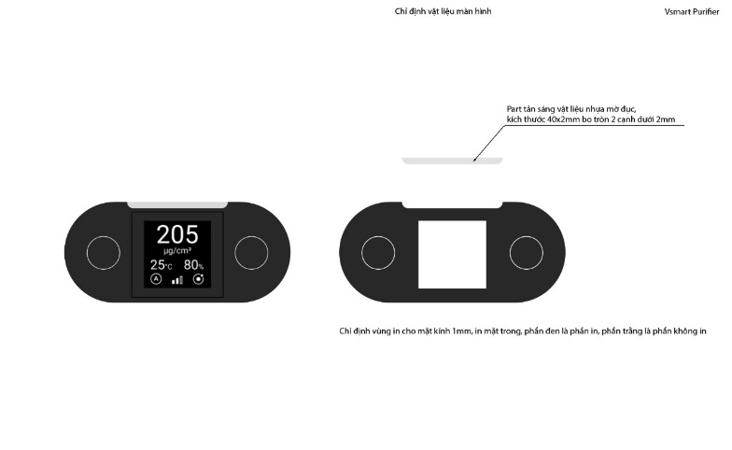

Hình Giao diện đáp ứng của vỏ máy

## Giao tiếp phần cứng

Theo hình 22 ta thấy được mô tả của việc giao tiếp giữa hệ thống và thiết bị phần cứng thông qua, 2 nút nhấn cảm ứng 2 bên và hiển thị thông tin trên thiết bị màn hình OLED ở giữa với thông số màn hình 1,5” với độ phân giải 128x128 pixel.

## Giao tiếp phần mềm

Để xây dựng và phát triển hệ thống thì yêu cầu một số phần mềm đặc thù sau:

* STM32CubeIDE (ver 1.3.0 trở lên).
* STM32CubeMX (ver 5.6.0 trở lên).
* STM32 ST-LINK Utility.
* Teraterm (ver mới nhất).
* Hercules (ver mới nhất).
* MQTTBox.

## Truyền tải thông tin

Hệ thống phát triển là hệ thống dành cho mẫu các sản phẩm IoT. Vì vậy giao thức dùng để giao tiếp với các ứng dụng Internet sẽ được sử dụng là MQTT. Các bản tin trạng thái của thiết bị, hay các thông số được cập nhật lên ứng dụng và server thông qua việc Publish bản tin bằng giao thức MQTT lên các topic. Và nhận các lệnh điều khiển của người dùng thông qua việc Subscribe các topic để thực hiện các lệnh điều khiển.

Cơ chế thực hiện việc truyền tải thông tin có thể được miêu tả như sau:

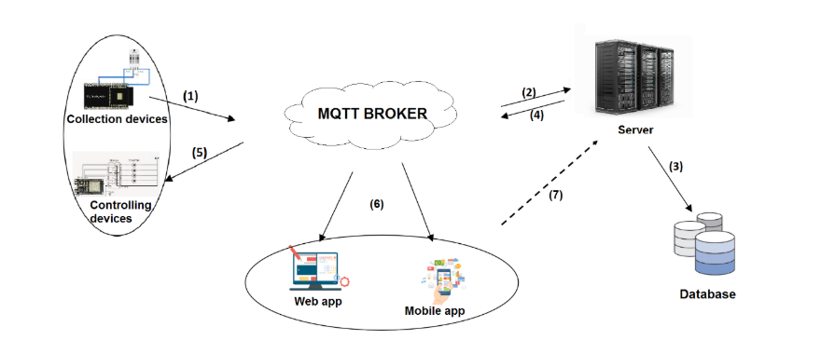

Hình : Cơ chế giao tiếp MQTT

Ở đây hệ thống của chúng ta đóng vai trò vừa là collection devices (Publish bản tin) và vừa là Controlling devices (Subscribe)

# yêu cầu phi chức năng

## Hiệu suất hệ thống

Với việc hệ thống là thiết bị được lắp đặt trong nhà, nên việc điều khiển và giám sát không đòi hỏi quá nhiều người dùng có thể truy cập cùng một lúc. Việc duy trì khả năng từ 1 đến 5 người dùng để giao tiếp với thiết bị hoàn toàn có thể đáp ứng được khả năng hoạt động cho thiết bị.

Hơn nữa vì hệ thống là sản phẩm máy lọc khí, cho nên hiệu suất lọc cũng cần được đảm bảo chỉ tiêu đề ra cho thiết bị:

* Lưu lượng lọc nội bộ 220 m3/h
* Lưu lượng cập khí tươi : 120m3/h

Hiệu suất ở đây chính là việc điều chỉnh tần số cho động cơ BLDC sao cho đạt được lưu lượng chỉ tiêu cần đo.

## An toàn hệ thống

Vì đây là một hệ thống, thiết bị phục vụ trong gia đình, có thể xem là một thiết bị gia dụng. Bởi vậy hệ thống khi được hoạt động, khả năng mất dữ liệu hoặc hỏng dữ liệu xảy ra là có thể trong trường hợp máy mất nguồn đột ngột. Nhưng vì là thiết bị gia dụng nên việc mất dữ liệu cập nhật tại thời điểm đó thực sự không quá quan trọng. Điểm mấu chốt ở đây là giai đoạn cập nhật phần mềm từ xa, giai đoạn này cần được đảm bảo, tránh việc mất, hỏng dữ liệu dẫn đến quá trình cập nhật không thành công. Những vấn đề này được giải quyết bằng cách lưu trạng thái vào một bộ nhớ EEPROM. Giúp cho hệ thống có thể hoạt động, sau đó dù mất nguồn đột ngột vẫn có thể trở lại trạng thái ngay trước đó. Hoặc đảm bảo hệ thống nắm được đúng quy trình cho việc cập nhật phần mềm từ xa.

## Bảo mật hệ thống

Vấn đề bảo mật của hệ thống được phát sinh tại các trường hợp sau:

1. Bảo mật source code cho quá trình nạp firmware lên phần cứng.
2. Bảo mật thông tin trao đổi với server.

Với trường hợp thứ nhất, việc bảo mật source code được giải quyết bằng cách nạp thông qua kit trên nhà máy, các tập tin firmware của chương trình chỉ là các tập tin thực thi, tức là mang đuôi .bin . Hoặc việc nạp code cho chương trình thực hiện qua việc nạp phần mềm từ xa, và tập tin phần mềm cũng là tập tin chứa mã thực thi có đuôi .bin và được mã hóa trên đường truyền.

Với trường hợp thứ 2, thì việc bảo mật thông tin được đảm bảo bằng cách thông tin được mã hóa trên đường truyền, và được giải mã ở server. Hơn thế nữa để lấy được thông tin của hệ thống trên server cần thông qua các lớp xác thực.

### Độ tin cậy

Ở đây, yếu tố tin cậy của hệ thống được xác lập dựa trên việc hệ thống giao tiếp với ngoại vi hoặc việc hệ thống giao tiếp với người dùng thông qua ngoại vi hoặc ứng dụng di động. Để tăng độ tin cậy cho hệ thống, chúng ta sẽ có các mã kiểm lỗi nhằm mục đích đảm bảo gói tin truyền đi và gói tin nhận được giống nhau. Hoặc chúng ta cần lấy trạng thái trực tiếp tại các pin của MCU để đảm bảo trạng thái đang được cập nhật là đúng.

### Tính sẵn sàng

Để thiết bị luôn sẵn sang trong trạng thái hoạt động, điều quan trọng nhất là cần cấp đúng và đủ nguồn cho các thiết bị ngoại vi hoạt động. Về chương trình hệ thống, các trạng thái được thiết lập đầy đủ bằng các biến, và trạng thái được lưu vào bộ nhớ EEPROM để đảm bảo cho hệ thống luôn luôn sẵn sang hoạt động.

### Khả năng bảo trì

Tính năng update phần mềm từ xa, giúp cho khả năng bảo trì của hệ thống trở nên tiện lợi, tiết kiệm chi phí và thời gian cho đội ngũ kĩ thuật.

### Tính cơ động

Tính năng giao tiếp, và cập nhật hệ thống thông qua giao thức MQTT. Giúp cho người dùng có thể điều khiển hoặc giám sát hệ thống mọi lúc, mọi nơi. Gia tăng tính cơ động của hệ thống.

# PHỤ LỤC

## Tài liệu tham khảo

[Mục này cung cấp danh sách toàn bộ các tài liệu được tham chiếu/ sử dụng trong tài liệu này. Các tài liệu được sử dụng cần được định rõ: tên tài liệu, version, báo cáo số (nếu có), ngày tháng … và được chỉ rõ nguồn/ chỗ để tài liệu như địa chỉ SVN, chỗ để thư mục tài liệu bản cứng …]